【FUN暑假.東京SHIBUYA SKY.歡樂迪士尼.採果樂5日】紫戀花海.富士山纜車.Laview列車.長腳蟹吃到飽
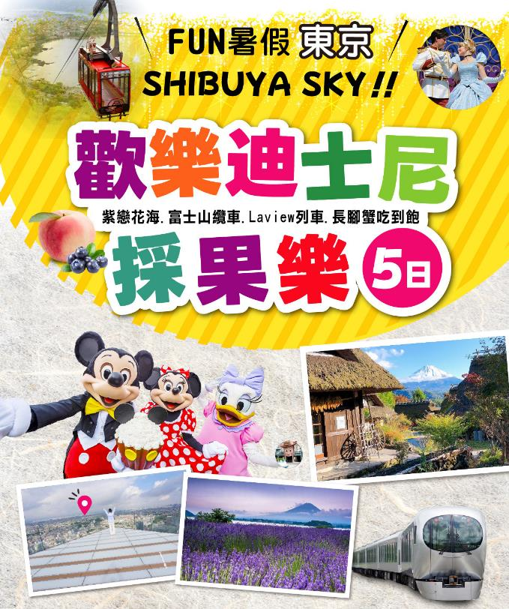

出發天數 | 航空公司 | 航班編號 | 起飛城市 | 抵達城市 | 起飛/抵達時間
第一天 | 國泰航空 | CX 450 | 桃園TPE | 東京 TYO | 13:35-17:20
第五天 | 國泰航空 | CX 451 | 東京 TYO | 桃園TPE | 15:40-18:35

日 期 | 行 程 |  |  |  |  | 住 宿
第 ㄧ 天 | 台北（桃園國際機場）日本東京（成田空港）住宿飯店  今日集合於桃園國際機場，搭乘豪華客機飛往日本首都－東京，是一個充滿朝氣活力的國際大都市。這裡是全國政治、經濟、交通及文化藝術的中心，更加是亞洲區最具潮流氣息的城市。 |  |  |  |  | 成田GATEWAY  或  成田MARROAD或同級
 | 早餐:溫暖的家 | 午餐: 機上簡餐 | 晚餐: 飯店自助餐
第 二 天 | 西湖療癒之里根場(河口湖必遊景點~富士山版合掌村)大石公園(巨無霸富士山視野美翻天！薰衣草好漂亮)~ 河口湖自然生命中心河口湖富士山全景纜車  【西湖里根場】"富士山腳下、所在地是古時日本居民聚居的地方，不過由於城市急速發展，居民都遷出市區，土地變得荒蕪，開發商就萌生了把昔日鄉村樣貌還原的意念，建成了現在的西湖裡根場合掌村。在此眺望遠方的富士山，彷彿近在咫尺。多棟屋舍用特殊的稻草編織起層層屋頂，特別是兩邊的屋頂像是一本打開的書一樣、成一個三角形狀，可以減少受風力且調節每日日照量，使得屋內得以冬暖夏涼，更適合人居住。在每棟建築物中，除了有傳統工藝的體驗外，還有資料館、美食館等可以遊覽參觀。  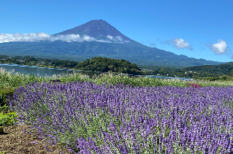  【大石公園】是富士山的風景區，全長350米，擁有90多種花卉，春、夏、秋、冬四季皆可觀賞。湖畔遊步道隨季節轉換，各式各樣的花兒們爭相綻放，4月下旬的鬱金香、水仙、油菜花，5月上旬宛如粉紅色地毯的芝櫻，6月下旬到7月上旬夢幻薰衣草，6月下旬到10月初旬秋海棠，以及10月紅色的掃帚草等，優美的景色，一直都是攝影愛好者佇足的名所。  【河口湖自然生命中心】所在的大石公園是位於河口湖北岸大石地區面向河口湖岸的公園。與南岸的八木崎公園並稱為薰衣草公園，是河口湖半祭的主會場。這裡以富士山的風景勝地而聞名，幾乎每天都有想要拍攝富士山和花朵的攝影師來這裡。  【河口湖富士山全景纜車】前往山頂的觀景台，參加以當地民間故事為背景的活動，以及欣賞周圍美不勝收的景觀。天氣好時在天上山的山頂能欣賞到富士山與下方河口湖令人讚嘆的美景。到達山上，離開纜車後即能看見一個以富士山為背景、並有兔子和狸貓模型的拍照地點。您可以先到小小的兔子神社參拜，再去狸貓主題咖啡館小坐一下品嘗故事中的烤醬油糰子；這個點心是將三顆米糰子串在一起，然後沾滿甜醬油的醬汁，再使用富士山的圖案作為裝飾。  纜車全程為 460 公尺，每一個纜車車箱一次可搭載 36 位乘客，車箱上有兔子或貉子圖案的裝飾，搭乘空中纜車僅需 3 公鐘即可到達山頂。 |  |  |  |  | 富士河口湖RESORT  或  河口湖  露櫻  或  山中湖 SUNPLAZA  或同級
 | 早餐：飯店豐盛早餐 | 午餐：日式御膳風味料理 |  |  | 晚餐：飯店自助餐+長腳蟹吃到飽
第 三 天 | 觀光果園採果樂三大奇橋~猿橋新型特急Laview列車(所澤站++池袋站)免稅店澀谷打卡新地標~SHIBUYA SKY 360度露天觀景台~自行暢遊娛樂大街~必拍十字路口  早餐後~  【觀光果園採果樂】水果王國山梨果園，採擷香甜美味的當季水果。  【猿橋】是一座歷史悠久的拱橋，在山梨縣大月市被正式列為日本名勝之地。與錦帶橋和神橋一起，它被列為日本三座獨特的橋樑之一。它也被稱為猴橋 這座橋橫跨桂川的峽谷，是hanebashi設計中最著名的例子，在該設計中，橋由設置在相對的懸崖表面上的一系列懸臂梁支撐。  特別安排～搭乘妹島和世打造全新【LAVIEW列車 (所澤→池袋)】建築師妹島和世擔任設計總監，打造令人耳目一新的搭乘體驗，新型特急列車以「Laview」命名，圓弧狀的車頭裝設予人柔和印象的3D 曲面玻璃，以可反射周遭景物的塗裝鋁材打造線條優美簡潔的車身，列車在行駛間和沿途風景宛如融為一體。車窗外流動的是風景，行駛中的列車也是一種風景，創造和諧風景即 Laview 的設計理念。更獲2020年日本藍絲帶獎（ブルーリボン賞）最佳鐵道列車大獎肯定。  ★小叮嚀: LAVIEW列車 如若無法預約車票則改退費日幣1000/人,改巴士前往，敬請見諒。  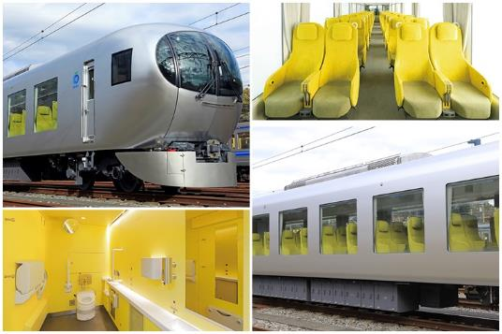  【免稅店】在此你可自由購物送給親朋好友。  【SHIBUYA SKY澀谷露天觀景台】位於澀谷上空229米處的觀景臺能360度眺望東京美景，包含三個區域：入場處SKY GATE、45樓 - 46樓的室內展望迴廊（SKY GALLERY）以及頂樓的室外展望空間（SKY STAGE），從頂樓展望觀景臺望去，東京美景一覽無遺，攝影角度絕佳！可欣賞東京晴空塔、六本木及東京鐵塔、新宿和代代木公園、知名的澀谷站前十字路口、可遠眺有日本聖山之稱的富士山。天空畫廊則可欣賞各式各樣的數字藝術展。【澀谷】澀谷的大街，依然是引領世界流行時尚的舞台。說起澀谷就不能不提起這裡─「Shibuya 109」，這裡是對流行敏感的青少年的聖地，在MIYASHITA PARK可以吃到日本各地的特色美食，而「澀谷橫丁」則聚集了壽司、拉麵、餃子、烤雞肉串等由匠人親手製作的精緻美食及前力士製作的力士餐、卡拉ok等店鋪。此外，每天還會舉行魔術表演、音樂及活動等，非常熱鬧，遊客可以在此體驗豐富多彩的娛樂活動。  ★小叮嚀:SHIBUYA SKY如若無法預約門票則改退費日幣2000/人，敬請見諒。 |  |  |  |  | 東京T MARK  或  池袋 太陽城  或同級
 | 早餐：飯店豐盛早餐 | 午餐：日式御膳料理 |  | 晚餐：方便逛街~敬請自理
第 四 天 | 全日暢遊東京迪士尼樂園 或 東京迪士尼海洋 (來回電車體驗．午晚餐自理)  早餐後搭乘電車前往~  【東京迪士尼樂園】前往暢遊佔地25萬坪，大人與小孩夢幻中的天堂，迪斯尼樂園，與白雪公主、米老鼠、唐老鴨一同遨遊童話世界、明日世界、魅惑世界、宇宙世界等，有灰姑娘的城堡、海盜船及非洲叢林探險、巨雷山、鬼屋、小小世界、太空山、魔法師的王國等，老少咸宜的娛樂設施；午後時分，華麗的花車以及各個耳熟能詳的卡通人物遊行於街頭大匯表演，必讓您置身其中，重拾童年的歡樂；並帶給您終生甜美的回憶。晚上可觀賞迪士尼樂園夜間千變萬化的魅力遊行或煙火雷射表演。《若遇天候不良，遊行與煙火表演取消》  【東京迪士尼海洋】取材於大海的種種故事和傳說，它將滿載著驚心動魄的精彩表演，和考究雅緻的娛樂節目等等。來賓們將從時代和趣味迥異的七大主題海港，開始全然未知的航海旅程。大海深處的探險，未來海港的冒險，在充滿生氣之市集上的購物享受。散步於異國情調之港口城市的珍貴片刻。還有在羅曼蒂克氣氛中享受稍稍高品味的用餐…。如此等等，向著富於想像力且充滿個性化的歡樂時空，『東京迪士尼海洋』將要出航。  ※特別說明：01.來回搭乘電車，建議穿著輕便服裝。為您遊園的方便，本日午、晚餐費用敬請自理。  02.東京迪士尼可選擇“樂園”或“海洋”參觀，因團體票券須事前預約，請於出團前7個工作日告知。如臨時更改請自行排隊且自費購買個人票入園。  03.因東京迪士尼規定門票當天不能跨園區使用(領隊亦同)，故領隊將與佔多數之貴賓一同入園，少數者敬請自行前往，不便之處敬請見諒。  04.請於出團前10個工作日(不含例假日)告知是否要前往,當地恕不退費。若不前往迪士尼，佔床旅客每人可退費NTD2000；不佔床12歲以下兒童可退票差NTD1000。以上退費規則不適用於嬰兒。 |  |  |  |  | 東京T MARK  或  池袋 太陽城  或同級
 | 早餐：飯店豐盛早餐 | 午餐：為方便遊玩～敬請自理 |  |  | 晚餐：為方便遊玩～敬請自理
第 五 天 | 東京自由活動(自費)建議您可選擇：1. 洽商訪友2.SHOPPING 百貨公司或地下街成田空港台北  早餐後~自由活動  P.S：建議貴賓前往以下其一、二之觀光點或有名鬧區觀光，逛街購物  表參道：由原宿至青山大道間的『表參道』是一條林蔭大道、以日本的「巴黎」而著稱，沿街的林蔭大道、開放式的時髦咖啡店和餐廳、高級時裝店，優雅而富有風情。沿路上可以看到很多打扮時髦、奇裝異服的日本前衛青年聚在路旁上，設置攤位兜售自己的作品，如手工飾品、公仔，或繪畫人像…等。  新宿鬧區：擁擠的小路上，有各式各樣的餐飲小吃。還有各類新潮服裝店、雜貨店等充滿個性化的商品，在這挑選禮物送給朋友是最適合的。  六本木Hills：這裏有全東京最大的電影城、最高的美術館，俱樂部、名店街、餐廳等設施，它可算是城市中的城市。此外，在海拔250米的樓層還設有展望台和美術館，是比較少見的複合型設施。六本木街上看到的外國人比日本人還多，異國情調的商店把六本木的夜晚裝扮得流光溢彩，是東京都內有名的夜晚遊樂場所。  涉谷：這裏的特色是每條街、每個地段各有自己的特點。面向年輕人的時尚服飾店、速食食品店和遊藝中心等鱗次櫛比的中心大道，當成年輕人時尚的發源地頗引人矚目。無論白天還是夜晚，這裏總是聚集著大多爲十幾歲的年輕人，熱鬧的場面能讓人深切地體會到現代日本的氣息。  下午整理行囊準備前往機場。帶著五天滿滿的回憶和依依不捨的心情，搭乘豪華客機返回溫暖的家，結束此次在日本愉快難忘的五日遊。 |  |  |  |  | 甜蜜的家
 | 早餐：飯店豐盛早餐 | 午餐：為方便遊玩～敬請自理 |  |  | 晚餐：機上簡餐

